Trường Tiểu học Hòa Định Tây Giáo viên: Trịnh Phước Lâm
Ngày soạn: 08 / 12/ 2023
Tuần: 15
GIÁO DỤC THỂ CHẤT KHỐI 4
BÀI 3: THĂNG BẰNG ĐỘNG (Tiết 2)

I. Yêu cầu cần đạt
1. Phẩm chất
Bài học góp phần bồi dưỡng cho học sinh các phẩm chất cụ thể
- Đoàn kết, nghiêm túc, tích cực trong tập luyện và hoạt động tập thể.
- Tích cực tham gia các trò chơi vận động, có trách nhiệm trong khi chơi trò chơi và hình thành thói quen tập luyện TDTT.
2. Năng lực
2.1. Năng lực chung:
- Tự chủ và tự học: Tự xem trước thăng bằng một chân co, duỗi gối, thăng bằng một chân cúi chạm vật chuẩn trong SGK.
- Giao tiếp và hợp tác: Biết phân công, trao đổi, hợp tác trong nhóm để thực hiện các động tác trong bài học, trò chơi vận động bổ trợ môn học.
- NL giải quyết vấn đề và sáng tạo: Thông qua việc học tập tích cực, chủ động trong việc tiếp nhận kiến thức và tập luyện.
2.2. Năng lực đặc thù:
- NL chăm sóc SK: Biết thực hiện vệ sinh sân tập, thực hiện vệ sinh cá nhân để đảm bảo an toàn trong tập luyện, biết điều chỉnh trang phục để thoải mái và tự tin khi vận động, biết điều chỉnh chế độ dinh dưỡng đảm bảo cho cơ thể.
- NL vận động cơ bản: Biết khẩu lệnh và thực hiện được thăng bằng một chân co, duỗi gối, thăng bằng một chân cúi chạm vật chuẩn, biết cách chơi trò “ Làm theo khẩu lệnh ”.
- NL thể dục thể thao: Biết quan sát tranh, tự khám phá bài và quan sát động tác làm mẫu của giáo viên để tập luyện. Thực hiện được thăng bằng một chân co, duỗi gối, thăng bằng một chân cúi chạm vật chuẩn, biết cách chơi trò “ Làm theo khẩu lệnh ”.. Biết vận dụng được vào trong hoạt động tập thể từ đó có thể tự rèn luyện trên lớp, trường, ở nhà và hoạt động khác.
II. Đồ dùng dạy học
1. Địa điểm: Sân trường
2. Phương tiện:
+ Giáo viên chuẩn bị: Tranh ảnh, trang phục thể thao, bóng, cờ, còi, mắc cơ, và dụng cụ phục vụ tập luyện cho Hs.
+ Học sinh chuẩn bị: Trang phục thể thao, giày tập hoặc dép quai hậu.
III. CÁC HOẠT ĐỘNG DẠY HỌC CHỦ YẾU
Nội dung | LV Đ | Phương pháp, tổ chức và yêu cầu
 |  | Hoạt động GV | Hoạt động HS
I. Hoạt động mở đầu  1. Nhận lớp  2. Khởi động.  - Xoay các khớp cổ tay, cổ chân, vai, hông, gối,...  3. Trò chơi: Bịt mắt bắt dê.  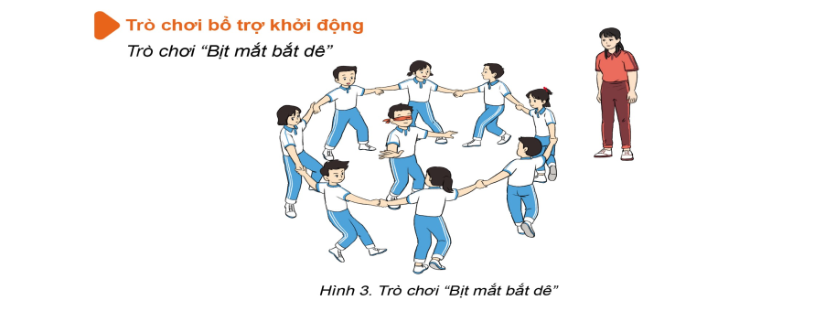  II. Hoạt động hình thành kiến thức.  * Ôn thăng bằng một chân co, duỗi gối  * Học thăng bằng một chân cúi chạm vật chuẩn.  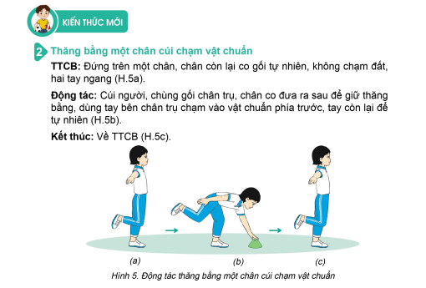  III. Hoạt động luyện tập  * Tập đồng loạt  - Tập động tác theo nhịp đếm chậm và động tác mẫu của GV  - Tập theo nhịp hô đếm nhanh, chậm của GV.  * Tập theo tổ nhóm.  * Trò chơi “ Làm theo hiệu lệnh ”  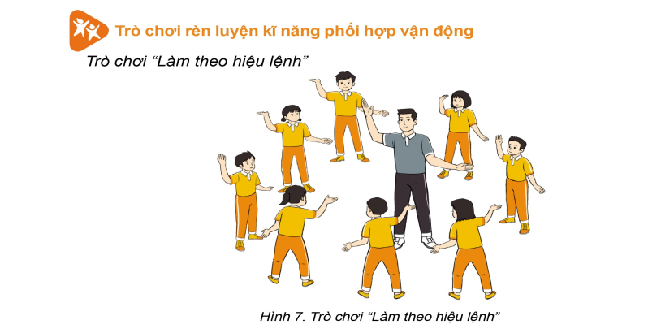  IV. Hoạt động kết thúc  - Thả lỏng cơ toàn thân.  * Trò chơi: ( gv tự chọn)  - Củng cố hệ thống bài học.  - Nhận xét và hướng dẫn tập luyện ở nhà.  - Xuống lớp. | 6- 8’  1-2L  6- 8’  1- 2L  1- 2L  14-16’  1- 2L  1-2L  4- 5’ | - Nghe cán bộ lớp báo cáo.  - Hỏi về sức khỏe của Hs.  - Cô trò chúc nhau.  - Phổ biến nội dung, nhiệm vụ và yêu cầu giờ học.  - GV di chuyển và quan sát, chỉ dẫn cho HS thực hiện.  - Gv tổ chức Hs chơi trò chơi.  - Cho HS quan sát tranh  - GV làm mẫu động tác kết hợp phân tích kĩ thuật động tác.  - Hô nhịp và thực hiện động tác mẫu, hướng dẫn Hs thực hiện đt.  - Gv quan sát, uốn nắm và sửa sai cho Hs.  - Gv hô nhịp 1 lần và giao cán sự lớp hô.  - Hs tập theo Gv.  - Gv quan sát, sửa sai cho Hs.  - Yêu cầu Tổ trưởng cho các bạn luyện tập theo khu vực.  - Gv quan sát, uốn nắn, sửa sai cho Hs.  - GV nêu tên trò chơi, phổ biến luật chơi, cách chơi.  - Cùng hs nhắc lại luật chơi và cách chơi.  - Cho Hs chơi thử.  - Tổ chức cho Hs chơi.  - GV hướng dẫn.  - GV nêu tên trò chơi, phổ biến luật chơi, cách chơi.  - Cho Hs chơi thử. Tổ chức cho Hs chơi.  - Gv cùng hs hệ thống lại bài.  - Nhận xét kết quả, ý thức, thái độ học của Hs.  - HD sử dụng SGK để Hs ôn lại bài và chuẩn bị bài sau. | - Cán sự tập trung lớp, điểm số, báo cáo sĩ số, tình hình lớp học cho Gv.  GV  * * * * * * * *  * * * * * * *  * * * * * * *  - Cán sự điều khiển lớp khởi động .  - Hs chơi đúng luật, nhiệt tình sôi nổi và đảm bảo an toàn.  - Hs lắng nghe, tiếp thu và ghi nhớ.  - Tập luyện theo sự hướng dẫn của Gv.  * * * * * * *  * * * * * * *  * * * * * * * *  XGV  - Hs tiến hành tập luyện theo sự hướng dẫn của Gv và cán sự lớp.  ĐH tập luyện theo tổ  * * * * * * *  GV * * * * * * * * * * * * * *  Hs nhắc lại luật chơi, cách chơi.  - Hs tiến hành chơi trò chơi dưới sự chỉ huy của Gv.  - Chơi trò đúng luật, nhiệt tình, sôi nổi và an toàn.  ĐH thả lỏng  * * * * * * *  * * * * * * *  * * * * * * * *  XGV  - HS thực hiện thả lỏng  - Hs tiến hành chơi trò chơi dưới sự chỉ huy của Gv.  ĐH kết thúc  Đội hình 3 hàng ngang

Rút kinh nghiệm: .…………………………………..………………………………………………………………………………………………………………………………………..

